 |  | 

Impreza turystyczna dla osób niepełnosprawnych

„Turystyka bez barier”
Karpacz 18 - 24 października 2015 r.

Projekt dofinansowany przez Samorząd Województwa Mazowieckiego

1. Organizator- Mazowieckie Towarzystwo Krzewienia Kultury Fizycznej

2. Wspólorganizatorzy: TKKF „Chomiczówka” w Warszawie
Zarząd Miejski TKKF w Siedlcach
Ognisko TKKF „Kubuś” w Sierpcu
P R O G R A M
18 października 2015 r. (niedziela)  7:00 - Wyjazd z Warszawy ul. P.Nerudy  ok. 17:00 - Przyjazd do Karpacza – zakwaterowanie w Domu Wypoczynkowym  „ Nowa Królowa Karkonoszy”, ul. Konstytucji 3 Maja 22  18:00 - Obiadokolacja  18.30 - Spacer po Karpaczu, | 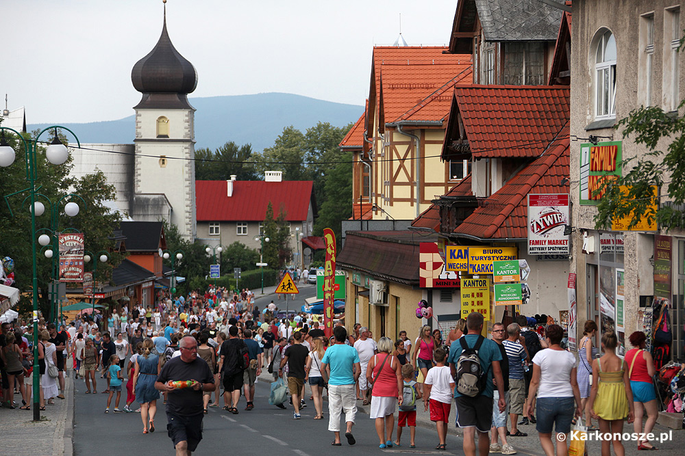
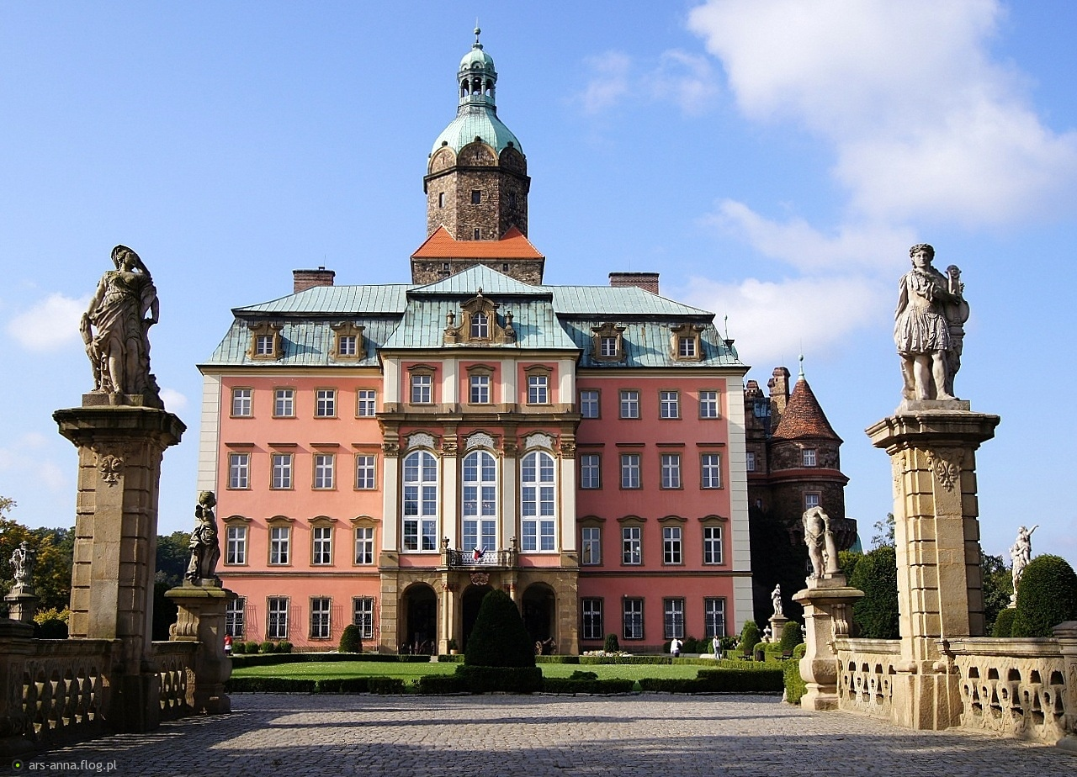 |  | 19 października 2015 r. (poniedziałek)  8:00 - Śniadanie  8:45 - Zamek Książ, palmiarnia.  Świdnica – rynek, Kościół Pokoju  18:00 - Obiadokolacja

20 października 2015 r. (wtorek)  7:00 - Śniadanie  7:30 - Wyjazd do Pragi - Strachov, Loretta,  Zamek Praski, katedra św. Wita,  Malá Strana, kościół św. Mikołaja,  Most Karola, Josefof - dzielnica  żydowska, Stare Miasto, Rynek, Ratusz  Staromiejski z zegarem astronomicznym  Orloj, Plac Wacława.  20:00 - Obiadokolacja | 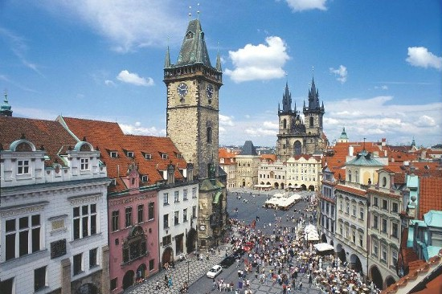
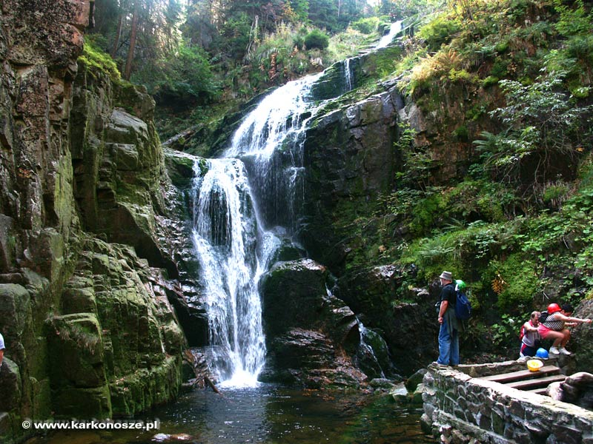 |  | 21 października 2015 r. (środa)  8:00 - Śniadanie  9:00 - Wjazd wyciągiem krzesełkowym na  Szrenicę - zejście do Wodospadu  Kamieńczyka, Szklarska Poręba -  spacer po mieście.  Przy złej pogodzie wizyta w Chacie Walońskiej i zejście do Wodospadu Szklarki.  18:00 - Obiadokolacja

22 października 2015 r. (czwartek)  8:00 - Śniadanie  9:00 - Krzeszów - Zespół Pocysterski -  Europejska Perła Baroku  Jelenia Góra - rynek starego miasta,  18:00 - Obiadokolacja  20:00 - Impreza integracyjna | 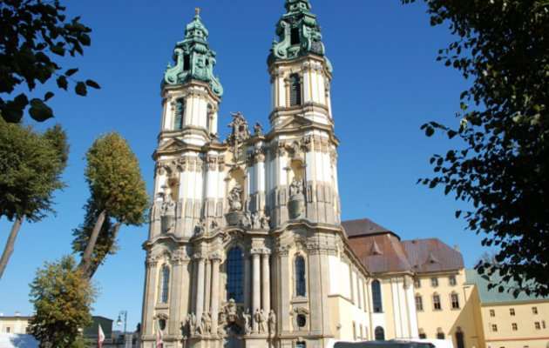
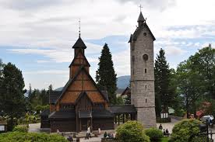 |  | 23 października 2015 r. (piątek)  8:00 - Śniadanie  9:00 - Karpacz – Świątynia Wang,  Spacer po mieście  18:00 - Obiadokolacja  .

24 października 2015 r. (sobota)
8:00 - Śniadanie
9:00 - Wyjazd do Warszawy
ok. 19:00 - Przyjazd do Warszawy ul. P.Nerudy

Organizator zapewnia: transport autokarowy, zakwaterowanie, wyżywienie, pilota, ubezpieczenie NNW,
udział w wycieczkach.
Należy ze sobą zabrać: dowód osobisty, legitymację osoby niepełnosprawnej, dobry humor.
Organizator zastrzega sobie możliwość zmiany programu imprezy.

